1940-1941, Messiaen et des musiciens au stalag VIII-A de Görlitz (Est de l’Allemagne) Invitation réalisée par un détenu du stalag

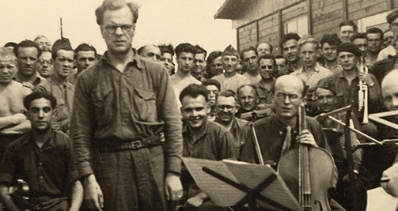 Quatuor pour la fin du Temps 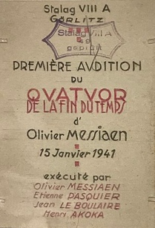 Olivier MESSIAEN (1941)

Soldat fait prisonnier en 1940, Olivier Messiaen est enfermé dans un camps de concentration. Un officier allemand le laisse composer et lui fournit papier à musique et crayons. Messiaen compose, sans instruments. Le 15 janvier 1941 il crée le « Quatuor pour la fin du monde » devant les prisonniers, sous une température glaciale avec des instruments en mauvais état, mais entouré d’excellents musiciens, eux aussi prisonniers : Etienne Pasquier (vcl), Henri Akoka (clar) et Jean Le Boulaire (vl).

Comment appelle-t-on une œuvre pour 1 instrument.......................................2...............................................3.....................................

4...........................................(en jazz ..............................) 5 ......................................... 6 ...................................(en jazz .....................)

7...........................................(en jazz ..............................) 8 ............................( en jazz :...........................) 9..............................................

Habituellement, depuis le XVIIIème siècle, le quatuor à cordes :

* est composé de..............................................................................................................., mais ce quatuor de Messiaen est

composé de ...........................................................................................................................................................................

* comporte (chiffre) ..............mouvements (......................./......................./................................../........................), mais ce

quatuor de Messiaen comporte (chiffre).......................mouvements.

|  |  |  |  |  |  |  |  |  |  |
| --- | --- | --- | --- | --- | --- | --- | --- | --- | --- |
| Quels instruments jouent dans les mouvements  ? | | Mouvements (je coche) | | | | | | | |
| 1 | 2 | 3 | 4 | 5 | 6 | 7 | 8 |
| Instruments | . . . . . |  |  |  |  |  |  |  |  |
| . . . . . . |  |  |  |  |  |  |  |  |
| . . . . . . . . . . . |  |  |  |  |  |  |  |  |
| . . . . . . . . . . |  |  |  |  |  |  |  |  |

Quelques faits de la biographie de Messiaen qui m’ont marqué(e) .........................................................................................................

.....................................................................................................................................................................................................................

.....................................................................................................................................................................................................................

.....................................................................................................................................................................................................................

.....................................................................................................................................................................................................................

.....................................................................................................................................................................................................................

.....................................................................................................................................................................................................................

Des œuvres de Messiaen :...........................................................................................................................................................................

.....................................................................................................................................................................................................................

Pratique individuelle: savoir vocaliser et frapper le thème du début des mouvements 1 et 6. Quelle couleur (synesthésie) ?

.....................................................................................................................................................................................................................

**Commentaire au choix sur le 1er mouvt « Liturgie de cristal » ou le 6ème « Danse de la fureur, pour les sept trompettes » (à 25’34)**

Chaque îlot construit au brouillon à part, une carte mentale d’analyse : quelle méthode ?

Mon îlot est composé de (prénoms): ........................................................................................................................................................

Nous avons choisi d’analyser le mouvement : n°1 Liturgie de Cristal n°6 Danse de la fureur, pour les sept trompettes

Synthèse entre les îlots, carte mentale réalisée par la classe sur la méthode d’analyse :

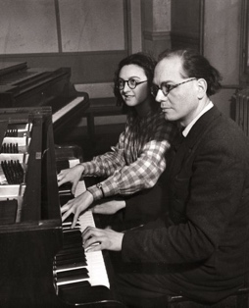 1944, Messiaen et Yvonne Loriot